Министерство образования Республики Беларусь

Учреждение образования «Полоцкий государственный университет имени Ефросинии Полоцкой»

Факультет информационных технологий

Кафедра технологий программирования

**Лабораторная работа № 6**

**«Основы маршрутизации в ОС Windows»**

Выполнил: студент группы 23-ИТ-1

Страпко В. Ю.

Проверил: ассистент кафедры ТП

Сыцевич Д.Н..

1 индивидуальное задание

* 1. Постановка задачи

Целью являетсяизучить основы маршрутизации в ОС Windows 2003, службы Internet Information Services (IIS), настройку сетевого моста. Ознакомится с протоколом RIP.

* 1. **Формулировка задания работы:**

1. Настроить на сервере две области DHCP сервера, разделить локальную сеть на две подсети, прописать маршрутизацию с помощью команды route.

2. Проверить функционирование сети с помощью описанных в первой лабораторной команд.

3. Настроить IIS (службы www, ftp).

* 1. **Описание результатов выполнения задания:**

В ходе выполнения лабораторной работы было создано две дополнительные виртуальных машины: klient1 и klient2. В старой виртуальной машине server был добавлен второй сетевой адаптер, произведена настройка, всё это представлено на рисунке 1.

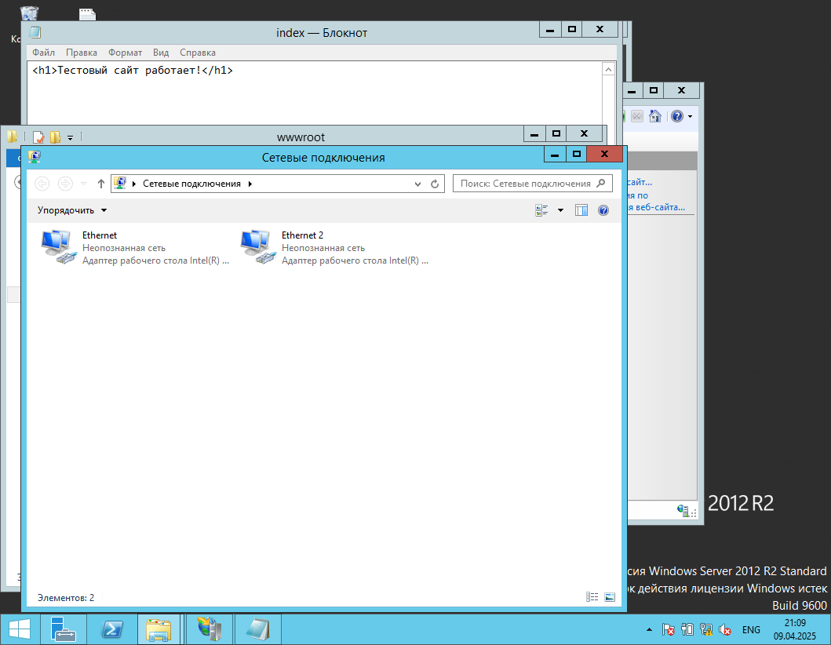

Рисунок 1 – Создание первой области

Позже был добавлен компонент «удаленный доступ» с атрибутом маршрутизации. Добавлены статические пути, добавление одного из них показано на рисунке 2.

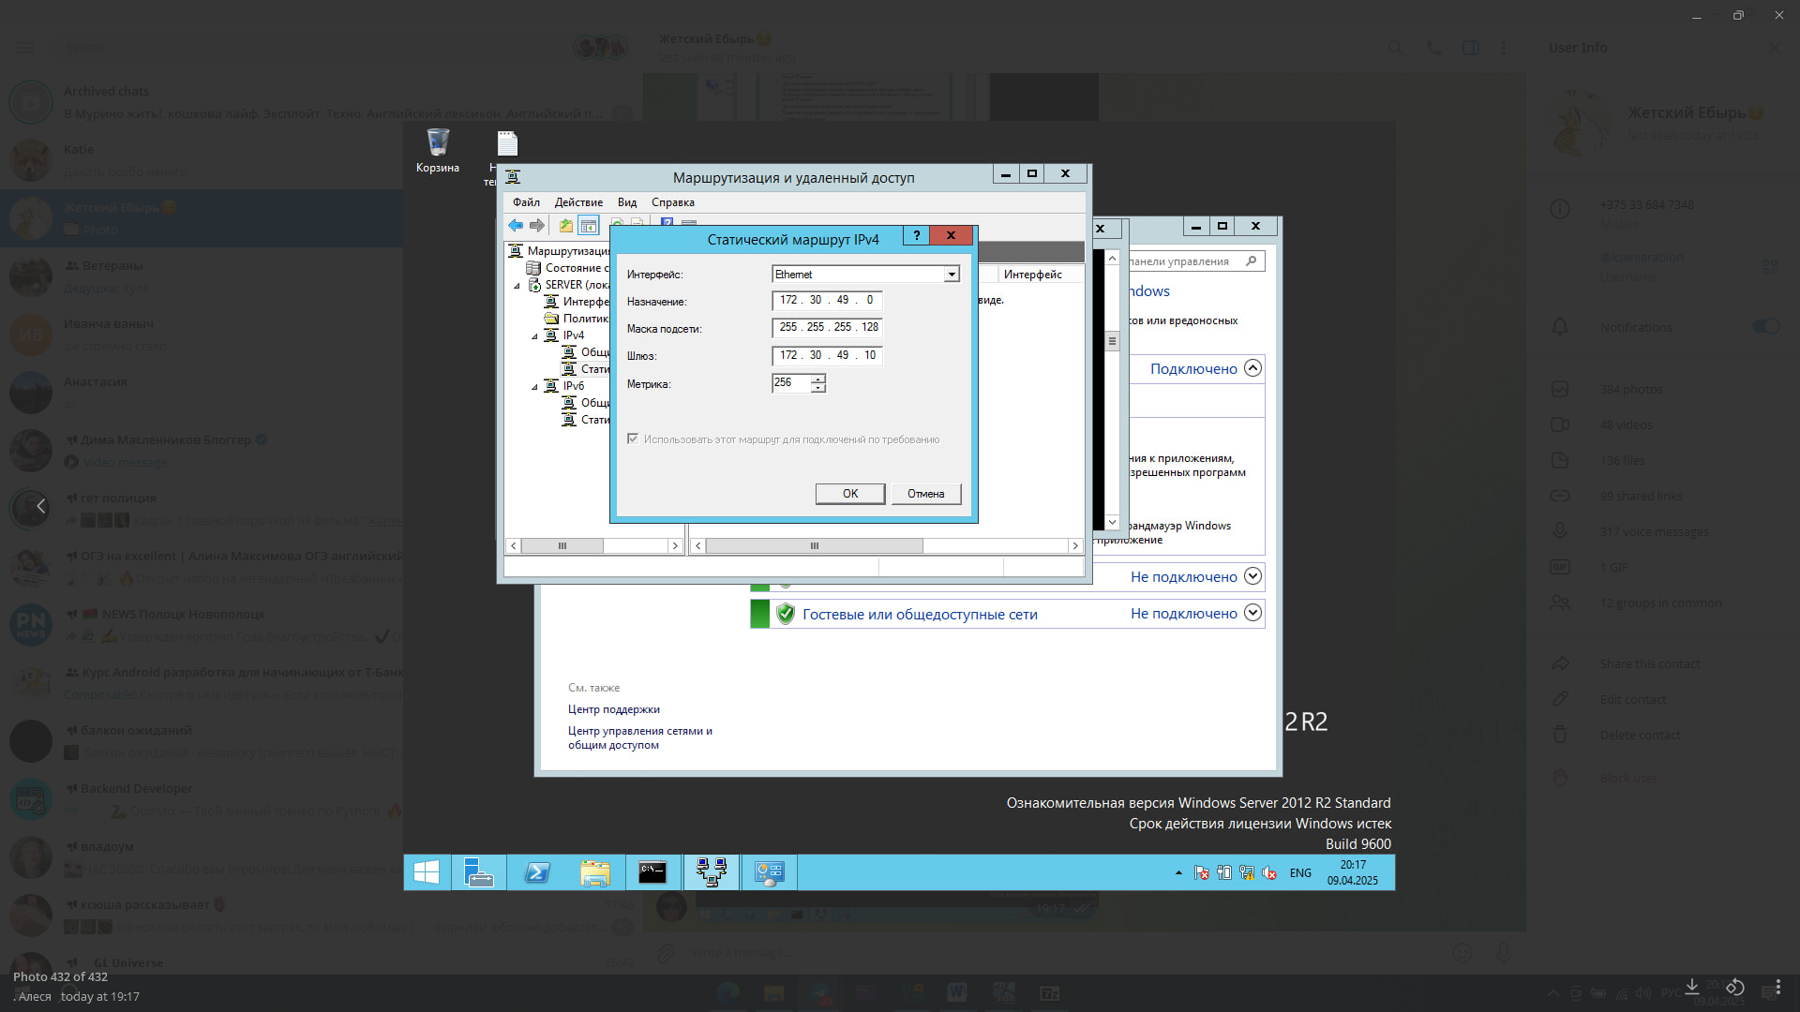

Рисунок 2 – Настройка маршрутов

После была произведена проверка работаспособности, она представлена на рисунке 3.

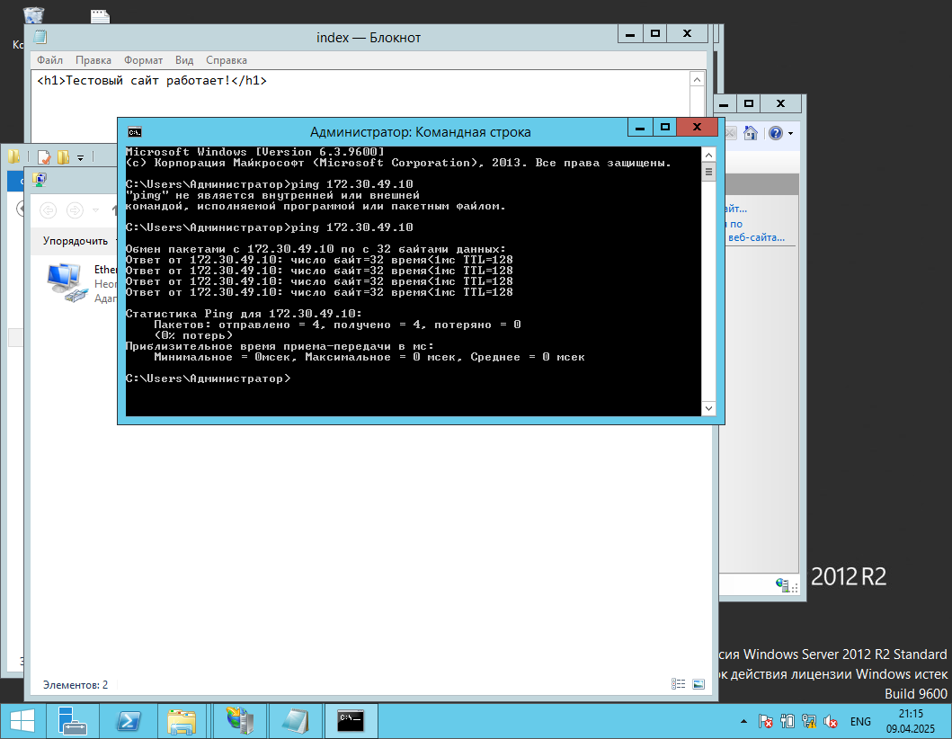

Рисунок 3 – Проверка работоспособности

Далее был добавлен компонент службы IIS. Создан html файл, с сообщением для проверки работоспособности службы. Позже на второй виртуальной машине клиента был произведен вход на этот сайт, результат показан на рисунке 4.

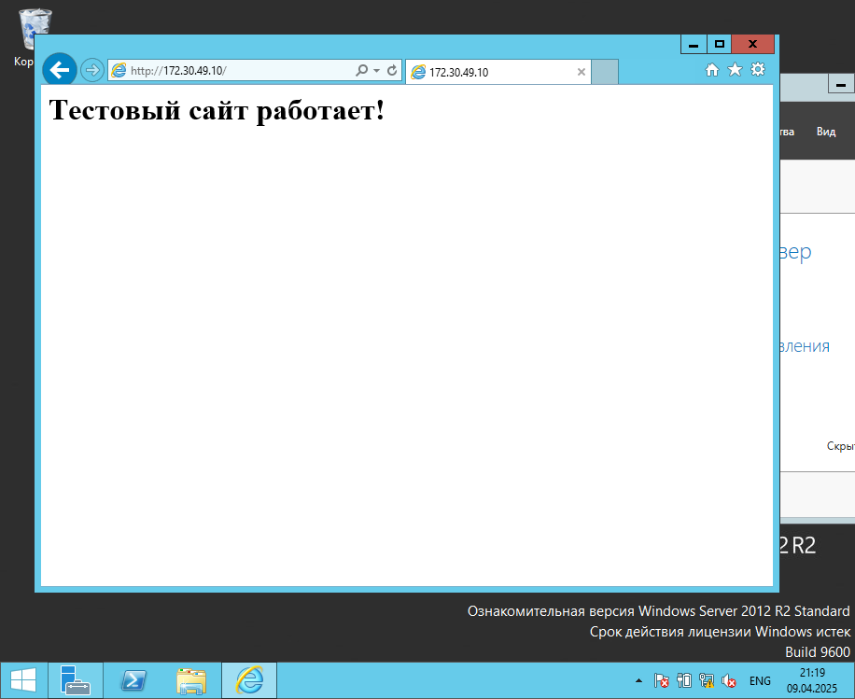

Рисунок 1.4 – Проверка службы

Остальные проверки функциональности настройки показаны на рисунках 5-6.

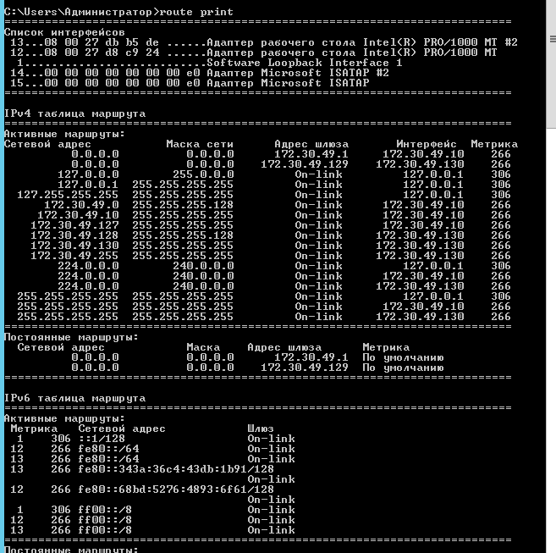

Рисунок 5 ­– route print

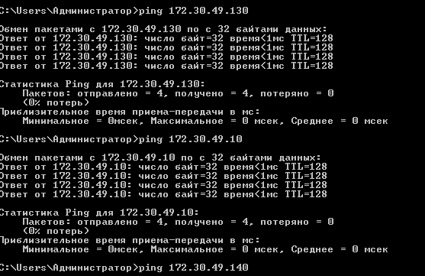

Рисунок 6 – ping

* 1. Контрольные вопросы:

1. Дайте определение понятию одноадресная маршрутизация.

Одноадресная маршрутизация (или unicast routing) — это процесс передачи данных от одного узла к другому в сети, при котором пакет данных отправляется конкретному получателю. В этом случае идентификатор (адрес) получателя уникален, и данные передаются только ему, в отличие от многоадресной (multicast) или широковещательной (broadcast) маршрутизации.

2. Перечислите типы маршрутов и дайте их определения.

Существуют несколько типов маршрутов, включающих в себя:

– Статические маршруты: эти маршруты конфигурируются вручную администратором сети и не изменяются автоматически. Они используются для связи между определенными узлами.

– Динамические маршруты: эти маршруты автоматически обновляются протоколами маршрутизации. Они адаптируются к изменениям в топологии сети, что позволяет более эффективно управлять трафиком.

–. По умолчанию (default route): это маршрут, который используется, когда пакеты не соответствуют никаким другим маршрутам в таблице маршрутизации. Обычно используется для отправки трафика в интернет.

– Прямые маршруты (directly connected routes): это маршруты, которые автоматически создаются для сетей, непосредственно подключенных к маршрутизатору.

3. Назовите поля таблицы маршрутизации. Каково их назначение?

Таблица маршрутизации обычно содержит следующие поля:

– Целевой адрес (Destination address): адрес сети или хоста, к которому следует доставить пакет.

– Маска подсети (Subnet mask): определяет, какая часть IP-адреса обозначает сеть, а какая — узел.

– Шлюз (Next hop): следующий маршрутизатор, через который следует отправить пакет к конечному адресату.

– Интерфейс (Interface): локальный интерфейс маршрутизатора, через который пакеты должны отправляться.

– Метрика (Metric): значение, указывающее стоимость маршрута; может учитывать скорость, задержку, загрузку и т. д.

4. Какие виды маршрутизации вы знаете? В чем их отличия?

Существуют различные виды маршрутизации, включая:

– Статическая маршрутизация: как упоминалось выше, маршруты задаются вручную и не изменяются автоматически. Это обеспечивает более предсказуемое поведение, но менее гибко в условиях изменений в сети.

– Динамическая маршрутизация: использует протоколы маршрутизации (например, RIP, OSPF, BGP) для автоматического обновления маршрутов. Это позволяет сети адаптироваться к изменениям, таким как сбои узлов или изменение топологии.

– Маршрутизация по умолчанию: она определяет маршрут, если ни один другой маршрут не подходит. Это особенно полезно для подключения к интернету.

Основное отличие между статической и динамической маршрутизацией заключается в том, как обновляются маршруты. Статическая не требует вмешательства, в то время как динамическая автоматически изменяется в зависимости от состояния сети. Кроме того, маршруты по умолчанию служат запасными вариантами, когда другие маршруты недоступны.

5. Дайте определение IIS.

IIS (Internet Information Services) — это веб-сервер, разработанный Microsoft для работы в операционных системах Windows. IIS позволяет хостить веб-приложения и веб-сайты, управлять ими и предоставлять доступ к ним через протоколы HTTP, HTTPS, FTP и другие.

6. Перечислите службы, входящие в состав IIS.

Основные службы IIS включают:

– Web Server (HTTP): Основная служба для обслуживания веб-сайтов и приложений.

– FTP Server: Служба для передачи файлов между клиентами и сервером с использованием протокола FTP.

– SMTP Server: Служба для отправки электронной почты.

– NNTP Server: Служба для работы с новостными группами.

– ASP.NET: Поддержка приложений на платформе ASP.NET.

**1.5 Вывод о проделанной работе:**

В результате лабораторной работы изучила основы маршрутизации в ОС Windows 2003, службы Internet Information Services (IIS), настройку сетевого моста. Ознакомилась с протоколом RIP. А также выполнила задание:

1. Настроить на сервере две области DHCP сервера, разделить локальную сеть на две подсети, прописать маршрутизацию с помощью команды route.

2. Проверить функционирование сети с помощью описанных в первой лабораторной команд.

3. Настроить IIS (службы www, ftp).